春节三亚攻略｜22人纯玩小团行程单
01月18日铁定发团5380元
产品编号 | HD1672909040Uc | 出发地 | 浙江省-绍兴市-绍兴县 | 目的地 | 海南省-三亚市-蜈支洲岛
行程天数 | 5 | 去程交通 | 飞机 | 返程交通 | 飞机
参考航班 | 无
产品亮点 | #春节三亚攻略｜22人纯玩小团
产品介绍 | 备 注：2人起发！  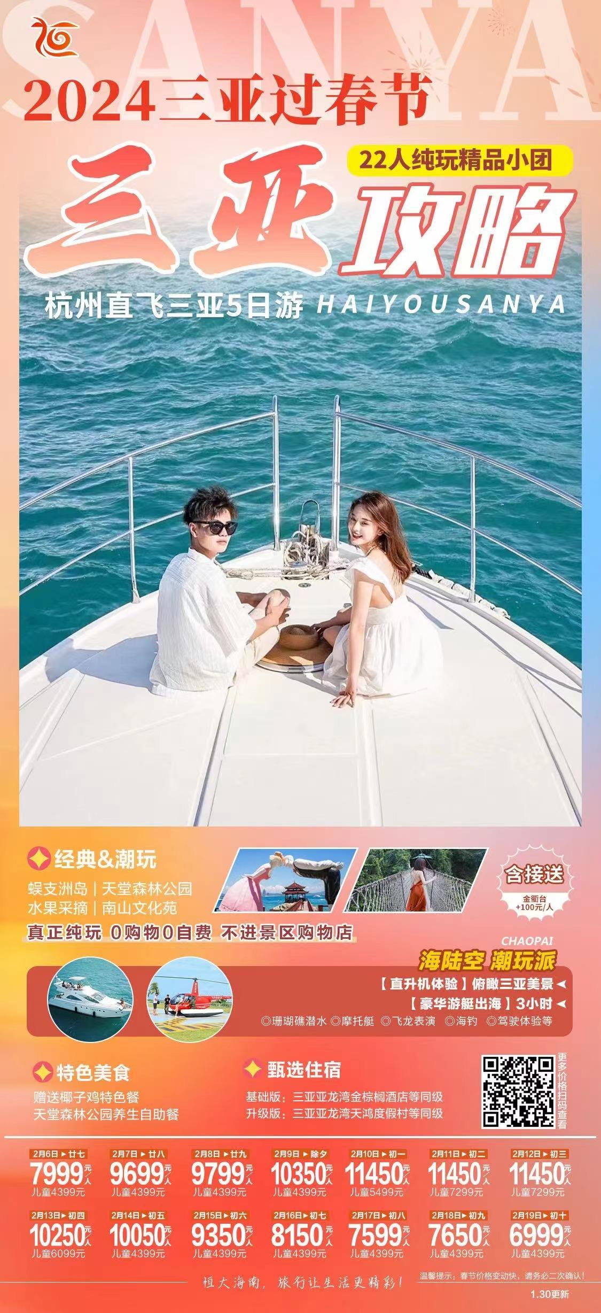
行程安排
行程详情
日期
费用说明
费用包含 | 1) 住宿：基础版：4晚连住三亚亚龙湾金棕榈酒店（备选：三亚明申高尔夫酒店）
费用不包含 | 航空保险、旅游意外险、因不可抗力因素而产生的费用，景区间或景点内的交通费用，客人在旅游目的地 自行产生的费用
其他说明
预订须知 | 1、 海南酒店标准可能会比内地偏低，敬请谅解；如遇旺季酒店资源紧张或政府临时征用等特殊情况，我社有权调整为同等级标准酒店，全程不提供自然单间，如出现单男单女或单人，请补齐单房差或加床（注：加床原则为钢丝床）；酒店退房时间为中午12:00时，返程为晚班机的游客可把行李寄存在酒店前台后自由活动或自行开钟点房休息。
温馨提示 | 1、如因不可抗拒因素（天气）不能参加行程，蜈支洲退100元/人、游艇退50元/人、儿童游艇退30元/人，森林公园50元/人，南山退90元/人，直升机退40元/人，水果采摘不去不退。
保险信息 | 中国唯一的热带海岛省份，被称为世界上“少有的几块未被污染的净土”。岛上四季常，森林覆盖率超过50%。海南是一个色彩斑斓的世界，阳光、海水、沙滩、绿色、空气五大旅游要素俱全，具有得天独厚的热带海岛自然风光。独具特色的民族风情，是我们中国人民的“后花园”。

